**De Bazaar en Heijmans ondertekenen belangrijke overeenkomst voor gebiedsontwikkeling**

**Beverwijk – In een spannende nieuwe fase van stedelijke ontwikkeling heeft De Bazaar, het kloppende hart van handel en ontmoetingen in Beverwijk, samen met bouwbedrijf Heijmans een overeenkomst getekend voor de herontwikkeling van het huidige parkeerterrein P0. Dit ambitieuze project, verdeeld over vijf fasen op een terrein van ongeveer 55.000 m², belooft ongeveer 1.000 duurzame woningen te realiseren, wat aanzienlijk zal bijdragen aan het verminderen van de regionale woningnood.**

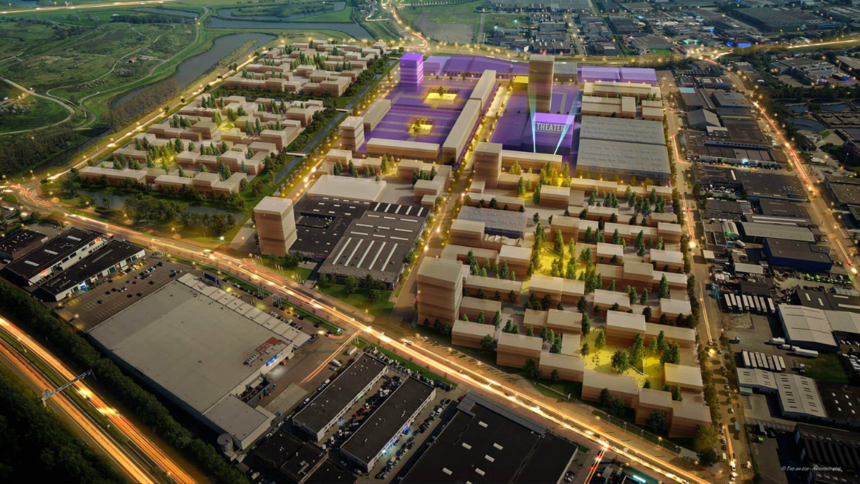

Deze nieuwe ontwikkeling is een vervolg op de intentieovereenkomst die in november 2022 werd gesloten en markeert de start van een grootschalige transformatie van De Bazaar. Met hulp van het stedenbouwkundig bureau Urhahn, kan het huidige commerciële gebied getransformeerd worden tot een bruisende woon- en werklocatie. Het project is niet alleen een reactie op de woningbehoefte, maar ook een strategische zet om de unieke positie van De Bazaar als een multiculturele handelsplaats te versterken.

George Zapantoulis, directeur van De Beverwijkse Bazaar, benadrukte het belang van de overeenkomst: "Deze ontwikkeling is een bevestiging van De Bazaar's rol als epicentrum voor handel en sociaal verkeer. We zijn verheugd over de nieuwe dynamiek die de bewoners zullen brengen en onze inzet voor economische groei en gemeenschapsvorming."

Het totale project omvat niet alleen de nieuwe woningen, maar ook de versterking van de bestaande marktstructuur van De Bazaar, met een toevoeging van recreatieve gebieden, cultuur, sport, kantoor- en openbare voorzieningen, die allemaal gericht zijn op het creëren van een levendige en geïntegreerde gemeenschap.

**Over: De Bazaar**

De Bazaar in Beverwijk een verrassende combinatie van 1200 winkels, kramen, outlets en horeca uit alle delen van de wereld. Met ruim 2 miljoen bezoekers per jaar staat De Bazaar in de top 3 van meest populaire dagtrips. Behalve leuke winkels heeft De Bazaar de grootste versmarkt van Nederland, een Goudsouk en gezellige foodcourts. De Bazaar is elk weekend tussen 10:00 en 18:00 uur geopend en gratis toegankelijk.

**Newsroom**

Bekijk het volledige persbericht inclusief meer foto's en video's in onze Newsroom.

[Bekijk het volledige persbericht](https://de-bazaar.presscloud.ai/pers/de-bazaar-en-heijmans-ondertekenen-belangrijke-overeenkomst-voor-gebiedsontwikkeling)

[Bekijk alle voorgaande persberichten](https://de-bazaar.presscloud.ai)

**Contact informatie**

Naam: George Zapantoulis

E-mail: g.zapantoulis@debazaar.nl

Telefoon: 06-53700501